Addendum Druk de doorlooptijd: groen gas
Doelen
De productie van groen gas bedroeg in 2021 220 miljoen Nm³ (8 PJ); daarnaast is 450 miljoen Nm³ gebruikt in WKK’s voor de productie van groene stroom en warmte. De ambitie van het klimaatakkoord is om het volume van groen gas te laten groeien tot 2 miljard m³ (70 PJ) in 2030. Groen gas wordt momenteel hoofdzakelijk geproduceerd via vergisting van mest en ander organisch materiaal.
Doorlooptijden
In het rapport Panorama groen gas (2021) in opdracht van Groen Gas Nederland wordt uitgegaan van een doorlooptijd van 34 – 98 maanden (3 tot 8 jaar) voor groengasprojecten. Planning en engineering neemt hiervan 8 tot 20 maanden, het vergunnings- en subsidietraject 16 tot 54 maanden en de financiering, constructie en aansluiting op het net nemen 10 tot 24 maanden. Sinds deze analyse is er een belangrijke beleidswijziging geweest, die het SDE-proces aanzienlijk gaat verkorten: vanaf 2023 zal er een apart budgettair domein zijn voor ‘moleculen’, waardoor de kans dat groengasproject buiten de boot valt en op een nieuwe SDE ronde moet wachten veel kleiner is (mits er voldoende budget in dit domein is). Daarmee is de ondergrens van zes maanden (uit de analyse van Panorama groen gas) voor deze fase veel waarschijnlijker dan de bovengrens van 30 maanden (in de situatie waarin een project pas bij de derde aanvraag wordt gehonoreerd). Als gevolg van de uitspraak van de Raad van State in het Grubbenvorst arrest moeten industriële groengas-projecten voortaan een Milieu Effect Rapportage opstellen waardoor de doorlooptijd met wel een jaar kan oplopen.
In het rapport Bijmengverplichting groen gas (2022) stelt CE Delft op basis van gesprekken met RVO dat de gemiddelde ontwikkeltijd van groengasprojecten 5 jaar is. Een aanzienlijk deel van deze lange ontwikkeltijd komt voort uit vergunningsproblematiek. 30 tot 40% van de plannen sneuvelt op de vergunning, dikwijls door bezwaren van omwonenden die veel tijd nemen, doorgaans gerelateerd aan veronderstelde overlast door geur en transport. Ontwikkeltijden van acht jaar zijn geen uitzondering in projecten waar de vergunningsverlening erg tegen zat. In een (zeer) optimistisch scenario (dat naast het domein in de SDE++ om meer aanvullend beleid vraagt) veronderstelt CE dat de ontwikkeltijd teruggebracht kan worden naar gemiddeld 3,5 jaar.
Tot slot: ook voor groengas projecten kan de stikstofproblematiek in het algemeen en de Porthos-uitspraak in het bijzonder consequenties hebben. Hoewel installaties zelf in principe gesloten systemen zijn, lukt het nog niet (altijd) deze geheel stikstofvrij te bouwen. Dat geldt ook voor het transport van feedstock.

Grafiek
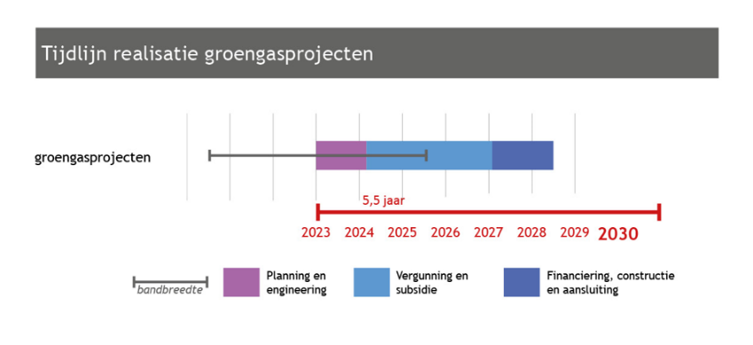
Aanbevelingen
Planning en engineeringsfase
- Ontwikkelaars moeten eigenlijk al in de oriëntatiefase een aansluiting op het net aanvragen, om nog op tijd te zijn. Zulks is lastig omdat bijvoorbeeld het vermogen van een installatie nog niet duidelijk is. Ondervang dat door vroegtijdige afspraken over invoeding op het net te maken, bijvoorbeeld via intentieovereenkomsten op hoofdlijnen.

- Vergroten rol financiers in eerste fases projecten. Daarbij kan het helpen een factsheet op te stellen met voor een verstrekker van vreemd vermogen relevante zaken als de planning van het project, de verwachte capaciteit van de installatie, de beoogde feedstock en de CAPEX.

- Laat gemeenten, anders dan nu dikwijls het geval is, locaties aanwijzen waar vergistingsinstallaties gebouwd kunnen worden (bijvoorbeeld op bedrijven- en industrieterreinen) en zorg dat het bestemmingsplan daar ook voor wordt aangepast. Zwolle deed dit succesvol. Doe uitspraken over de inpassing van groengas-projecten in Omgevingsplannen.

- Initiatiefnemers doen er goed aan nog ruim voor de vergunningsaanvraag te starten met gedegen stakeholdersmanagement. Dit helpt om omwonenden, maar ook ambtenaren in een vroeg stadium te informeren over diverse aspecten van groen gas (zoals het proces van opwekking, gebruik van feedstock, transportbewegingen en het tegengaan van geuroverlast).

- Laat een gemeente of provincie waar een groen gas project gerealiseerd wordt, helpen uitleggen waarom het project belangrijk is en hoe het bijdraagt aan bijvoorbeeld het behalen van (regionale) duurzaamheidsdoelstellingen. In dit kader zij opgemerkt dat sommige gemeenten dat juist niet willen doen, omdat zij de zorg hebben dat zij tijdens de vergunningsprocedure te horen krijgen dat ze vooringenomen zijn.

Vergunning en subsidie
- RVO deed i.o.v. EZK onderzoek bij concrete projecten, resulterend in de Knelpunten en aanbevelingen groen- gasprojecten (2021). In hun analyse ontstaan lange ontwikkeltijden doordat verschillende stappen in de keten nu achtereenvolgend plaatsvinden, in plaats van parallel aan elkaar. De sector ziet ook mogelijkheden meer zaken parallel te laten lopen:

  - Onderzoek of je het mogelijk kunt maken SDE aan te vragen terwijl de vergunning nog niet rond is. Daarbij is het dan wel nodig de geldigheid van een toekenning te verlengen, om te voorkomen dat bezwaarmakers door simpelweg in hoger beroep te gaan erin slagen de realisatietermijn van de SDE te overschrijden.
  - Ook de volgende stappen in het ontwikkelingstraject bieden mogelijkheden voor gelijktijdigheid: zekerstelling leveringscontracten biomassa, vergunning verlening, aanvraag capaciteit op het net en regelen financiering.

- Landelijk uniforme voorwaarden en criteria bij de beoordeling en behandeling van vergunningsaanvragen verhoogt de kwaliteit van de aanvragen en stimuleert de productie.

- Omgevingsdiensten en gemeenten kunnen de vergunningsverleningsprocedure versnellen en vergemakkelijken door elkaar en de initiatiefnemer meer structureel op te zoeken en onderling kennis te delen.

- Het vergunningsverleningsproces kan versneld worden door aan de voorkant een betere aanvraag te hebben en duidelijker af te stemmen tussen de (veel) specialisten die betrokken zijn.

- Een reguleringskader waarbij aansluiting en invoeding van groengasproductie op het aardgasnet, ongeacht de capaciteit, wordt gefaciliteerd door netbedrijven/netbeheerders en de kosten gesocialiseerd worden.

- Zet een dedicated team vergunningverleners in (als een ‘vliegende brigade’) die gepokt en gemazeld zijn in dit type projecten en door heel Nederland ingezet kunnen worden. Zorg tenminste dat het bevoegd gezag bij vergunningsprocedures door ervaren mensen ondersteund worden. En koppel vergunningverleners aan elkaar om van elkaar te leren.

- Onderzoek of inzet van de Crisis- en Herstelwet kan helpen het proces te versnellen. Geef groengasprojecten de status van zwaarwegend maatschappelijk belang . Een project kan dan bijvoorbeeld niet op milieugronden worden geweigerd, als wel alles is gedaan om de impact te voorkomen/ minimaliseren. Voor dergelijke projecten zou ook een vaste tijdslijn gehanteerd moeten worden waarbinnen over de vergunningen besloten moet worden. Als dat niet heeft plaatsgevonden, dan wordt de vergunning van rechtswege toegekend.

- Kleinschalige monomestvergisters zouden moeten kunnen volstaan met een melding in het kader van de Wet Milieubeheer. In de praktijk overrulen gemeentes dit dikwijls in het bestemmingsplan. Daarnaast wordt in sommige investeringssubsidieregelingen (zoals POP3) gesteld dat deze subsidie voor kleinschalige monomestvergisting alleen geldt als je alle energie zelf inzet. Bij groen gas is dit bijna nooit het geval en dan zal de boer eerder kiezen voor WKK met een veel lager rendement.

